Så här byter du trimmertråd
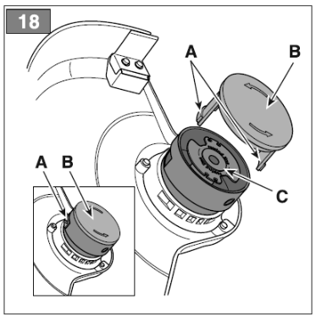
- Öppna kåpan och lyft upp spolen ur spolhuvudet.
I bild 18, tryck på A och lyft upp B och plocka ut C.
- Skär upp 4 m trimmertråd och vik den på mitten
- Sätt in mitten i skåran mitt i spolen
- Linda upp i pilarnas riktning
- I slutet, fäst ändarna i spolens öglor
- Sätt tillbaka spolen i spolhuvudet
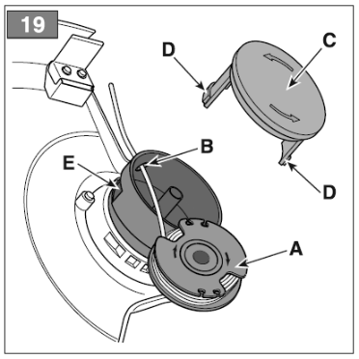
- Lossa tråden från spolens öglor och trä in trådarna i trimhuvudets hål enligt bild 19 - B
- Stäng kåpan

